浙江工业大学专业行业探索大赛

报名及上传材料

操作手册

一、学生端登录
就业星电脑端网页登录网址：https://portal.jiuyexing.com
参赛人员需使用就业星网页版进行资料上传，打开网址后，使用学号登录，先选择自己所在学校，再使用学号和密码登录；初始密码为学号。
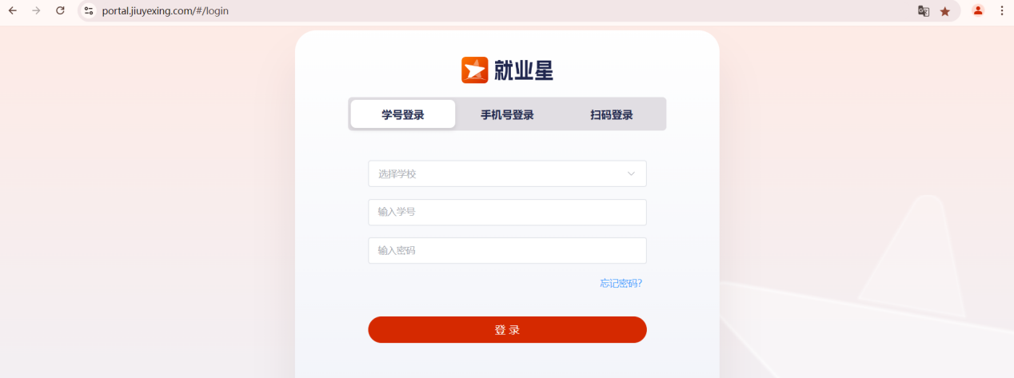

二、专业行业探索大赛报名及报名表填写
登录后在【成长记录】-【大赛任务】菜单栏，点击【去报名】先完成报名表的填写（填写错误可以点击【重新报名】按钮进行修改）
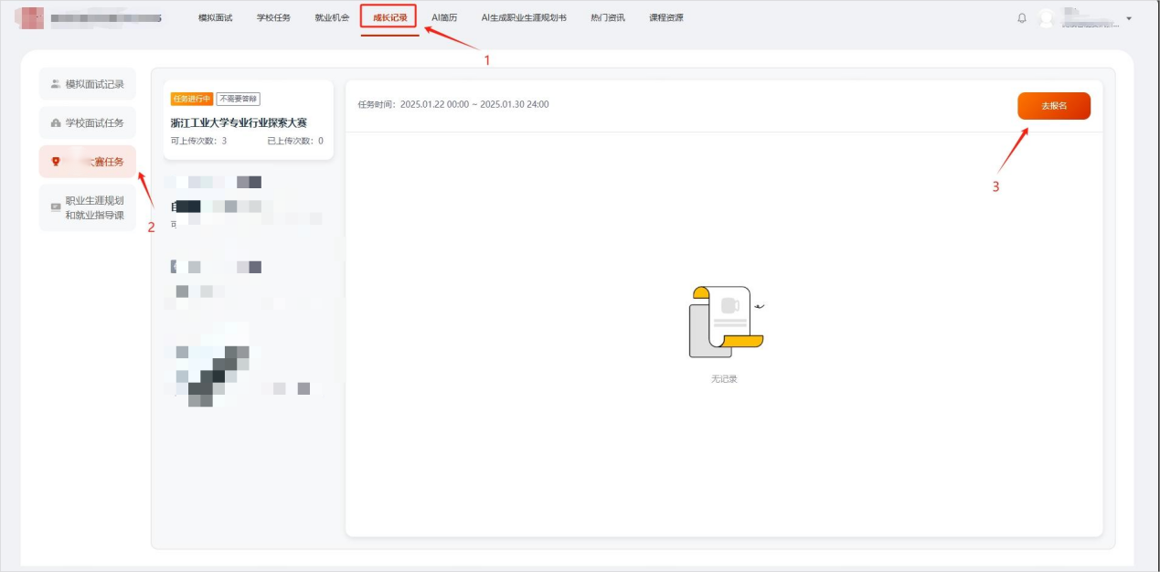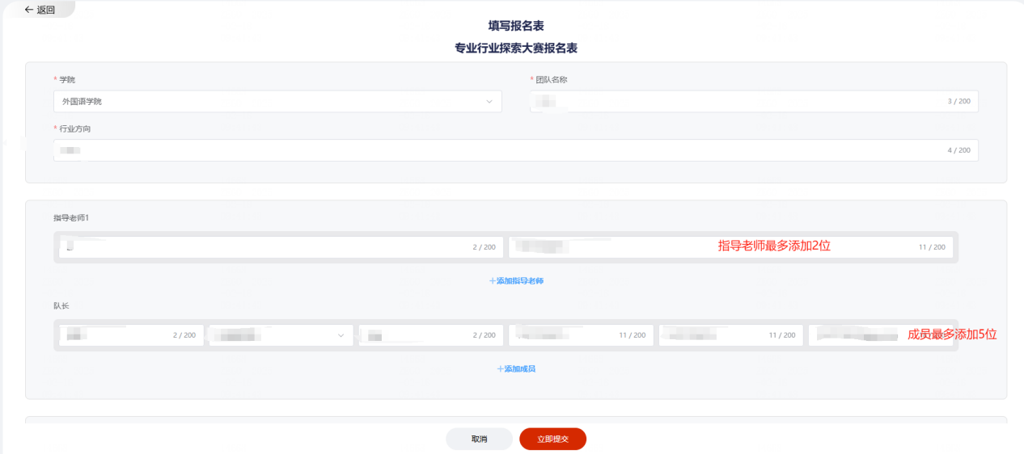

三、专业行业探索大赛上传材料
提交报名表成功后点击【去上传参赛材料】按钮上传材料，选择成功后即可把对应的材料上传到对应的提交框内，上传成功后点击页面最下方的【立即上传】（如果需要修改材料请重新走一遍上传流程）。
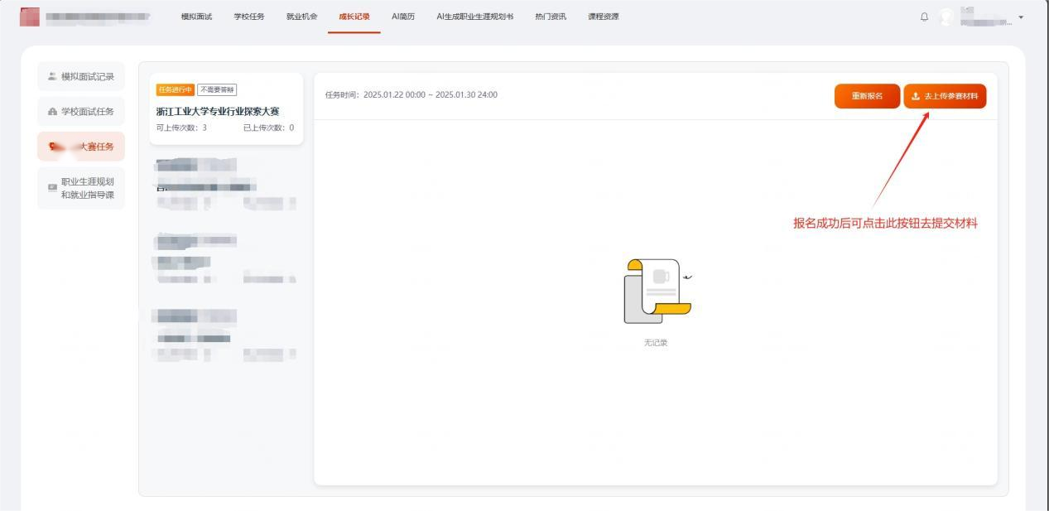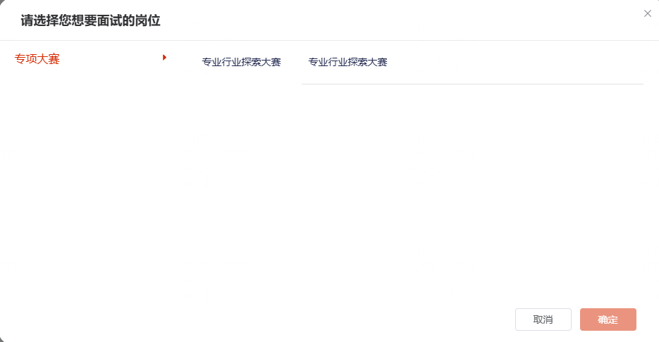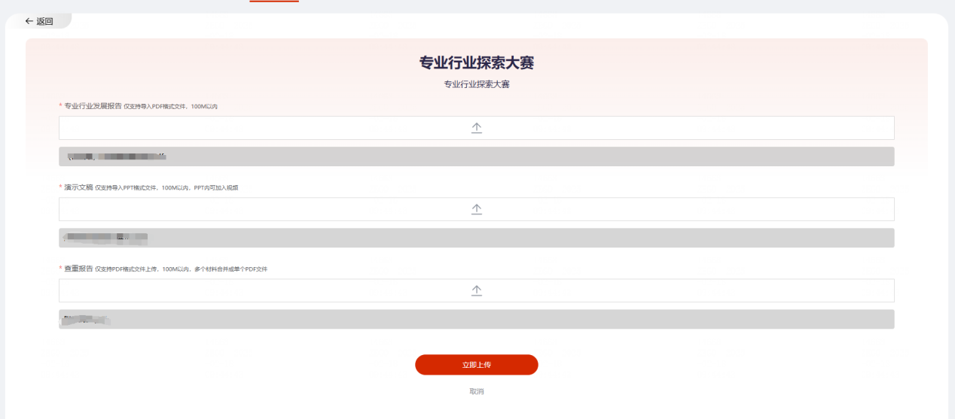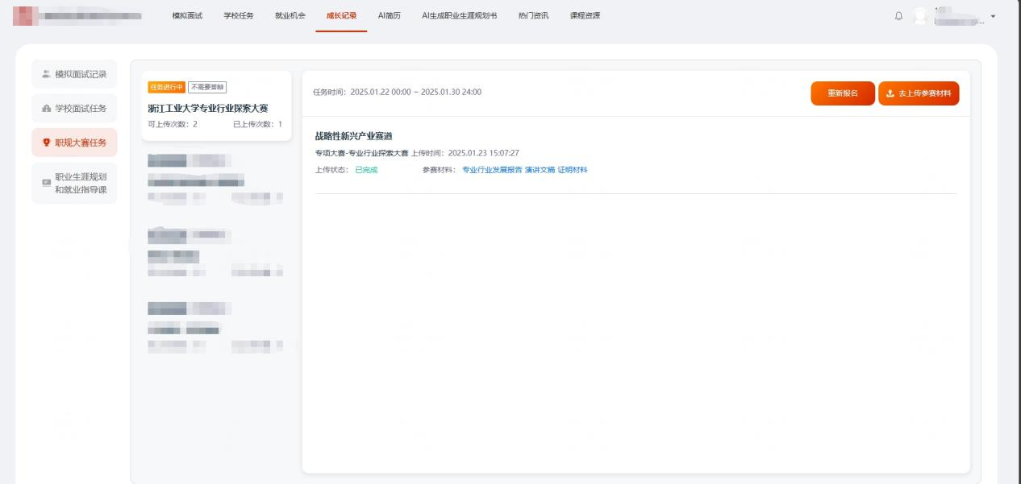

四、联系方式
技术咨询电话：4001668807
服务时间：周一到周日，8:00-21:00，其他时间的咨询会延迟到当天8:00处理，敬请谅解！
以上咨询方式仅限就业星网页端的系统操作及技术问题咨询。

